**Florianópolis**

Há 38 escolas privadas com Ensino Médio na cidade.

São **18.038** matrículas no Ensino médio e 5.254 somente no terceirão em escolas públicas e privadas.

Com 5.746 matrículas no Ensino médio e 1.665 no terceirão **em escolas particulares.**

**Desempenho no Enem:**

5 melhores médias no **ENEM 2019 de escolas privadas:**

**Red Geral**

|  |  |  |
| --- | --- | --- |
| 816,14 | 637,78 | COLEGIO ENERGIA |
| 767,88 | 634,54 | COC COLEGIO OSVALDO CARVALHO EIRELI |
| 730 | 628,69 | CURSOS E COLEGIO COQUEIROS LTDA ME |
| 729,76 | 624,83 | EDUCANDARIO IMACULADA CONCEICAO |
| 708 | 616,69 | ESCOLA AUTONOMIA |

**ENEM 2018 de escolas privadas:**

|  |  |  |
| --- | --- | --- |
| 734,08 | 657,48 | COLEGIO ENERGIA |
| 711,59 | 643,8 | COC COLEGIO OSVALDO CARVALHO EIRELI |
| 716,36 | 637,01 | COLEGIO BOM JESUS CORACAO DE JESUS |
| 691,82 | 635,02 | EDUCANDARIO IMACULADA CONCEICAO |
| 718,46 | 633,67 | ESCOLA DINAMICA |

Fonte: <http://cdn.novo.qedu.org.br/municipio/4205407-florianopolis/enem?ano=2018&dependencia_id=0&sort=name>

Florianópolis mandou bem no Resultado do Enem 2019. Conseguiu colocar nove colégios no grupo das 1000 melhores escolas do país, com notas médias acima de 600 pontos. Mas, não conseguiu entrar na tropa de elite, entre as cem melhores escolas.

O melhor resultado do Enem 2019 em Florianópolis ficou para os alunos do Colégio Energia, com 637,78 pontos.  Na classificação nacional das notas do Enem o Energia ocupou o 279º lugar.

Na cidade, em segundo lugar, os alunos do Colégio COC, com 634, 54 ontos, seguido pelo Educandário Imaculada Conceição, com 624,83 pontos.

Ficaram ainda dentro da faixa dos melhores mil colégios do país a Escola Autonomia, o Colégio Catarinense, o Ensino Médio do Instituto Federal, o Colégio do Campeche, o Colégio Geração, e o Bom Jesus Coração de Jesus.

<https://blogdoenem.com.br/resultado-enem-florianopolis/>

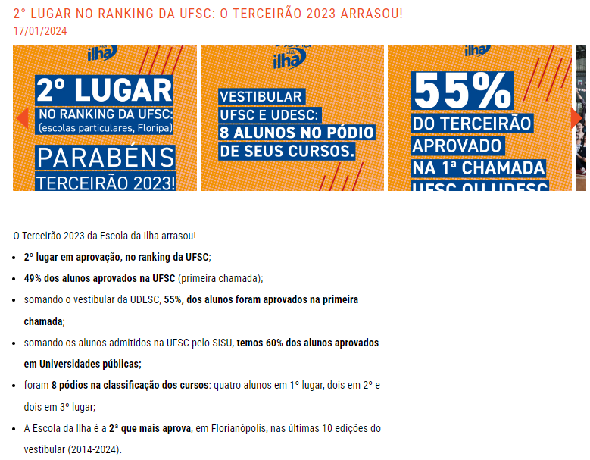

<https://escoladailha.com.br/portal/2-lugar-no-ranking-da-ufsc-o-terceirao-2023-arrasou/>

<https://myside.com.br/guia-florianopolis/escolas-florianopolis-sc>

**Principais escolas:**

1. [Colégio Energia](https://querobolsa.com.br/escolas/209103-colegio-energia)  
   Nota: 673  
   Bairro: Centro
2. [COC - Colégio Osvaldo Carvalho](https://querobolsa.com.br/escolas/colegio-coc-osvaldo-carvalho-eireli-epp)  
   Nota: 662  
   Bairro: Centro
3. [Educandário Imaculada Conceição](https://querobolsa.com.br/escolas/194608-educandario-imaculada-conceicao)  
   Nota: 646  
   Bairro: Centro
4. [Escola Autonomia](https://querobolsa.com.br/escolas/escola-autonomia)  
   Nota: 640  
   Bairro: Itacorubi

**Principais pré-vestibulares:**

<https://www.cocfloripa.com.br/post/matriculas-abertas-cursos-pre-vestibular-coc-floripa>

<https://www.energia.com.br/pre-vestibular/>

**As 6 melhores faculdades avaliadas pelo MEC:**

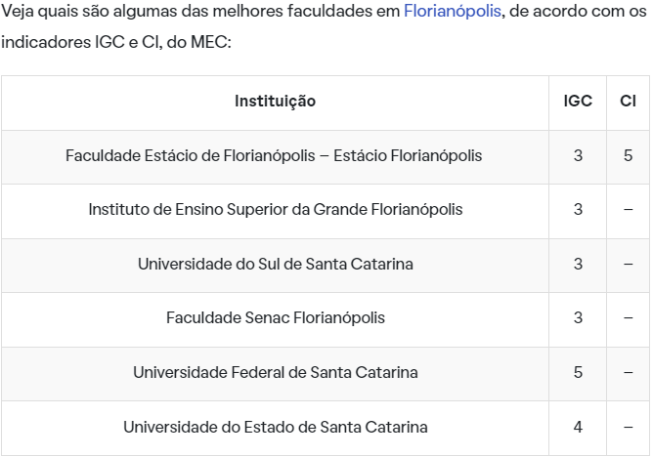

<https://meulugar.quintoandar.com.br/faculdades-em-florianopolis/>

**Vagas de medicina:**

149 cursos de Medicina estão espalhados pelo Brasil. Destes, 39 são federais, 24 estaduais, 6 municipais, 34 particulares e 46 filantrópicos.

Em Florianópolis o curso de Medicina é ofertado na UFSC, sendo 40 novas vagas, e na Unisul

**Vestibulares mais concorridos:**

O Vestibular Unificado UFSC/IFSC/IFC 2024-1 tem vagas abertas em mais de 200 cursos em 35 cidades de Santa Catarina.

Total de Vagas Oferecidas: 6.718

Número de Candidatos Inscritos: 26.015

Número de Candidatos por Experiência: 1.542

Número de Candidatos Concorrentes: 24.473

**Cursos mais concorridos UFSC:**

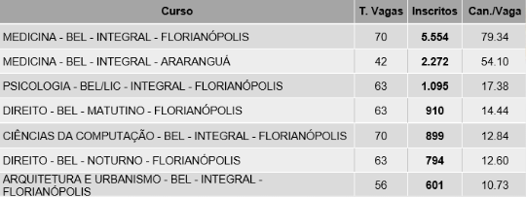

**Curso para prova OAB:**

<https://www.cursoexamedaordem.com.br/curso-oab-1a-fase/extensivo-presencial-verbo-oab/>

<https://www.provadaordem.com.br/>

O Curso Energia além de ser o maior colégio e curso pré-vestibular, também é oferece cursos para os principais concursos de Santa Catarina em todas as áreas: Segurança, Educação, Policiais, Bombeiros, Judiciário, Tribunais, bancários, Fiscais, Saúde... São cursos online com a carga horária:

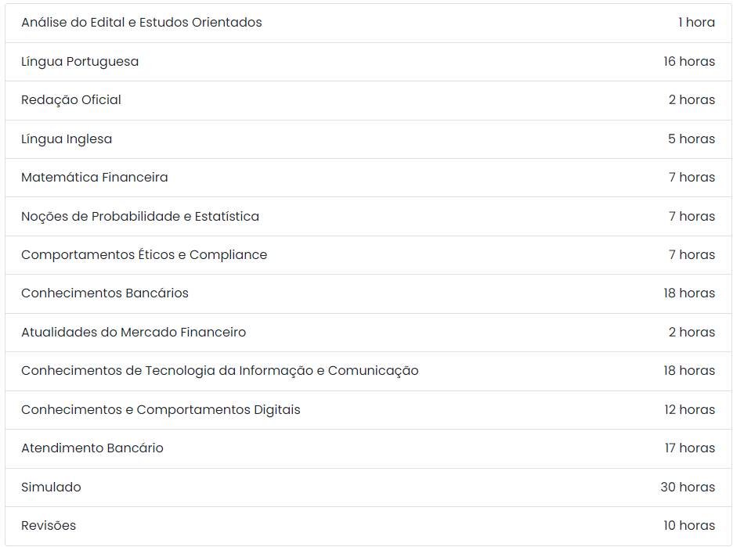

**Cursos preparatório para residência de medicina:**

17.861 vagas de residência médica são oferecidas todos os anos, em média. Os números são do Instituto Nacional de Estudos e Pesquisas Educacionais Anísio Teixeira (Inep) do Ministério da Educação (MEC). Apesar de ser superior ao número de formandos por ano, especialistas apontam insuficiências como a alta concentração regional.

Não há cursos do tipo em Florianópolis ou Curitiba, mas encontramos:

SP e Online: <https://www.medway.com.br/cursos/>

<https://www.medcel.com.br/curso/residencia-medica-r1>

<https://med.estrategia.com/cursos/>

Rio de Janeiro e Online: <https://aristo.com.br/cursos/>

Londrina

Média de alunos nos anos finais: 25.000

Média de vestibulandos do Enem por ano: 2.653

A cidade conta com aproximadamente 85 escolas que oferecem o ensino médio.

|  |  |  |  |  |
| --- | --- | --- | --- | --- |
| **media_LC** | **media_MT** | **media_CH** | **media_CN** | **media_redacao** |
| 531,16 | 526,27 | 517,10 | 484,82 | 558,18 |

Os principais cursos buscados em Londrina são, Medicina com 126 candidatos por vaga, Ciência da Comutação com 37 alunos por vaga e Biomedicina com 35 alunos por vaga.

|  |
| --- |
| 1. Medicina: 126,35 candidatos por vaga  2. Ciência da Computação: 37,46 candidatos por vaga |
|  |
| 3. Biomedicina: 35,29 candidatos por vaga  Fonte:[Dados Educacionais de Londrina | QEdu: Use dados. Transforme a educação](https://qedu.org.br/municipio/4113700-londrina) |

Após pesquisa, os resultados apontam que os cursos a seguir são os mais buscados em Londrina:

1. Sigma
2. Saber
3. CEPV - Curso Especial Pré-Vestibular | UEL
4. Fleming

Faculdades mais buscadas e com melhores avaliação de Londrina:

1. **UNILINS**: Avaliada por 34 alunos, com **100% de satisfação** e uma classificação de **4,5 de 5**.
2. **Senai (Sistema Fiep)**: Avaliada por 19 alunos, com **100% de satisfação** e uma classificação de **4,7 de 5**.
3. **Uniguairacá**: Avaliada por 19 alunos, com **100% de satisfação** e uma classificação de **4,6 de 5**.
4. **GSA ENSINO**: Avaliada por 12 alunos, com **100% de satisfação** e uma classificação de **4,6 de 5**.
5. **FTSA**: Avaliada por 28 alunos, com **100% de satisfação** e uma classificação de **4,6 de 5**.
6. **CBM - Barão de Mauá**: Avaliada por 61 alunos, com **98% de satisfação** e uma classificação de **4,7 de 5**.
7. **UNIFIL**: Avaliada por 114 alunos, com **98% de satisfação** e uma classificação de **4,6 de 5**.
8. **UniFECAF**: Avaliada por 52 alunos, com **98% de satisfação** e uma classificação de **4,4 de 5**.
9. **UEL**: Avaliada por 150 alunos, com **98% de satisfação** e uma classificação de **4,2 de 5**.
10. [**FAG**: Avaliada por 78 alunos, com **97% de satisfação** e uma classificação de **4,6 de 5**1](https://querobolsa.com.br/faculdades-e-universidades/parana--londrina/melhores).

Fonte: [Melhores faculdades em Londrina | Quero Bolsa](https://querobolsa.com.br/faculdades-e-universidades/parana--londrina/melhores)

Localização dos principais cursos pré-vestibulares

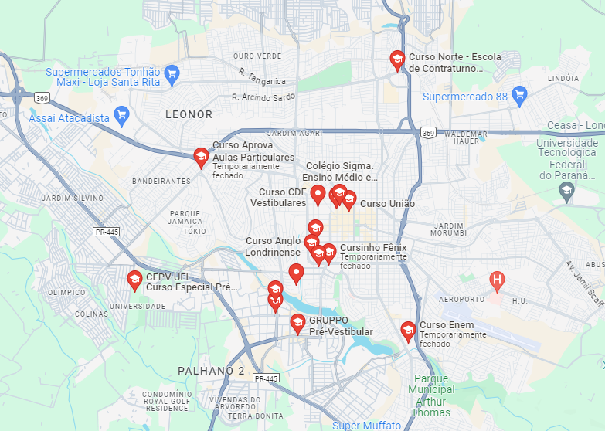Fonte: [curso pré vestibular londrina - Google Maps](https://www.google.com.br/maps/search/curso+pr%C3%A9+vestibular+londrina/@-23.3075696,-51.1921868,13z?entry=ttu)

OAB

A PUCPR - Campus Londrina – a única instituição privada de Londrina com o **selo OAB Recomenda** – decidiu ofertar para o público em geral um curso preparatório para a 1ª fase do exame da OAB. **A alta qualidade do corpo docente da universidade, a utilização de metodologias inovadoras e material apostilado próprio** possibilitarão aos candidatos maior segurança e conhecimento necessários para a realização do exame.

O curso será ofertado na modalidade presencial (VAGAS LIMITADAS) e também na modalidade online ao vivo (VAGAS LIMITADAS).

Público-alvo

Estudantes a partir do 8º período da graduação em Direito de qualquer instituição de ensino superior.

**Público interno, como alunos, alumni e ex-alunos da PUCPR contam com bolsa de 10% (R$ 765,00 em até 12x no cartão).  
**Para público externo R$ 850,00 em até 12x no cartão.

[CURSO PREPARATÓRIO 1ª FASE OAB - Eventum (pucpr.br)](https://eventum.pucpr.br/preparatorioOAB2021#:~:text=A%20PUCPR%20-%20Campus%20Londrina%20%E2%80%93%20a%20%C3%BAnica,para%20a%201%C2%AA%20fase%20do%20exame%20da%20OAB.)

Matérias que compõem a primeira fase da prova da OAB

|  |  |  |
| --- | --- | --- |
| **Disciplina** | **Questões na Prova** | **Posição na Prova** |
| **Ética Profissional** | 8 | 01-08 |
| **Filosofia do Direito** | 2 | 09-10 |
| **Direito Constitucional** | 6 | 11-16 |
| **Direitos Humanos** | 2 | 17-18 |
| **Direito Eleitoral** | 2 | 19-20 |
| **Direito Internacional** | 2 | 21-22 |
| **Direito Financeiro** | 2 | 23-24 |
| **Direito Tributário** | 5 | 25-29 |
| **Direito Administrativo** | 5 | 30-34 |
| **Direito Ambiental** | 2 | 35-36 |
| **Direito Civil** | 6 | 37-42 |
| **ECA** | 2 | 43-44 |
| **Direito do Consumidor** | 2 | 45-46 |
| **Direito Empresarial** | 4 | 47-50 |
| **Processo Civil** | 6 | 51-56 |
| **Direito Penal** | 6 | 57-62 |
| **Processo Penal** | 6 | 63-68 |
| **Direito Previdenciário** | 2 | 69-70 |
| **Direito do Trabalho** | 5 | 71-75 |
| **Processo do Trabalho** | 5 | 76-80 |

Fonte:[Qual a Ordem de Disciplinas no Exame de Ordem? (provadaordem.com.br)](https://www.provadaordem.com.br/blog/post/qual-ordem-de-disciplinas-no-exame-de-ordem/)

Residência Médica

O número de vagas para residência médica em Londrina varia entre 100 e 200, sendo maior parte pela UEL (Universidade Estadual de Londrina).

A Universidade Estadual de Londrina (UEL) publicou o edital para Residência Médica 2024. São 99 vagas disponíveis, distribuídas entre especialidades de Acesso Direto, com Pré-Requisito e Áreas de Atuação

Fonte:[Residência Médica UEL: tudo sobre a edição 2024! (estrategia.com)](https://med.estrategia.com/portal/residencia-medica/uel-residencia-medica/)